LAPORAN BELAJAR SISWA BRIGHT EDUCATION INDONESIA

Nama | : | Farhan Mifta Farid | Periode | : | Desember 2024
Level | : | A1 | Tempat Belajar | : | Bengkulu – Rejang Lebong

Ujian Materi | Nilai | Capaian Kompetensi
Kapitel 1 | 48 | - Kosakata: Baik; Siswa sudah mampu menguasai beberapa kosakata yang diajarkan. Hal ini dilihat dari kemampuan anak menjawab pertanyaan baik secara lisan maupun tulisan.  - Grammatik: Baik; Siswa sudah mampu mebedahkan cara penggunaan gramatik yang sesuai pada saat menjawab pertanyaan baik secara lisan maupun tertulis. Hanya terkadang sedikit terkecok saat mejawab pertanyaan yang diberikan.  - Ide dan wawasan: Baik; Siswa sudah cukup aktif dalam pembelajaran dan dapat menangkap materi dengan cepat. Namun peserta terkadang masih kurang teliti dalam pengerjaan sehingga masih terjadi kesalahan.
Kapitel 2
Kapitel 3
Kapitel 4
Kapitel 5
Kapitel 6
Kapitel 7
Kapitel 8
Kapitel 9
Kapitel 10
Kapitel 11
Kapitel 12

Hasil ujian Kenaikan Level A1/A2
Membaca | Mendengar | Menulis | Berbicara | Hasil Akhir
- | - | - | -
- | - | - | -

Catatan Sikap Belajar:
- Perlu meningkatkan semangat belajar dan lebih percaya diri lagi kedepannya!
- Buatlah latihan jadwal mandiri, untuk kemampuan mendengar secara rutin
- Perbanyak mengulang latihan mendengar, dengan mengulang latihan pada “Übungsbuch“
- Belajar lebih banyak lagi terkait tema yang sudah diajarkan dan carilah partner rutin untuk melatihnya!

Rekap Kehadiran:
Sakit | - hari
Izin | - hari
Tanpa Keterangan | - hari

 | Mengetahui,
  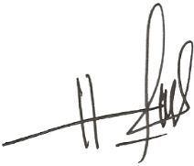  Direktur Akademik & Karir Bright Education Indonesia  Gisti Saadiah, S.Pd. |  | 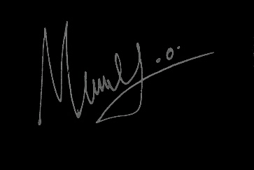  Pengajar Bahasa Jerman Bright Education Indonesia  Maryo Oraplawal, S.Pd

